 | Comportement des instruments de base lors des différentes phases du vol  par Patrick Hiroux et Jean-Pierre Rabine.  Ces instruments sont ceux du Cessna 172SP  disponible dans Flight Simulator X.
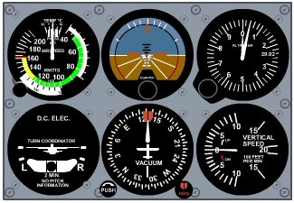 | Vous allez voir comment ces instruments se comportent dans les différentes phases du vol, à savoir  - Le roulage au sol.  - Le décollage.  - Le virage en montée.  - La mise en palier.  - Le vol rectiligne en palier.  - Le virage coordonné.  - Le virage en glissade.  - Le virage en dérapage.  - La descente.  - L'atterrissage.  - La vrille.
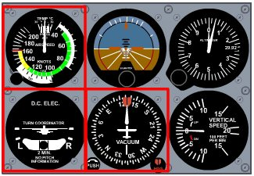 | Le roulage :  Dans cette phase, vous pourrez voir  - une variation de votre vitesse sur le badin... Attention à ne pas dépasser 15-20 kts dans les lignes droites des taxiways et uniquement 10 kts dans les virages.  - une inclinaison de la représentation de l'appareil de l'indicateur de virage  - une rotation de la rosace de l'indicateur de cap lors des virages.  Les autres gauges ne sont pas actives dans cette phase.  A noter que lors d’un virage sur le taxiway, l’indicateur de virage montre l’avion se pencher du côté où il vire MAIS que l'indicateur de cap tourne en sens opposé, vers la gauche !!!
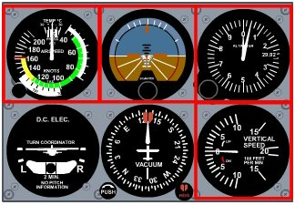 | Le décollage :  Dans cette phase, vous pourrez voir  - une variation de votre vitesse sur le badin... V1, VR etc,  - une modification de l'indicateur d'assiette à partir de la rotation,  - une augmentation progressive de la valeur de l'altitude,  - l'aiguille du vario qui grimpe à partir de la prise d'altitude.  Les autres gauges ne sont pas actives dans cette phase.  Vous avez l'autorisation de décoller. Inutile de mettre 1 cran de volet sur ce Cessna SP172.Vous mettez plein gaz et vous accélérez le long de la ligne centrale de la piste...Surveillez la prise de vitesse...A 55 kts, vitesse de rotation, tirez légèrement mais fermement sur le manche pour prendre une assiette de 10°. Votre vitesse augmente toujours...Vous décollez ! Votre vitesse va se stabiliser à 75-80 kts. Le vario devient positif. Vous grimpez à 500 pieds par minute... L'altimètre confirme votre montée...

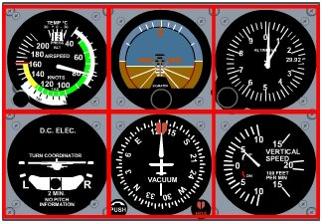 |  | Le virage en montée :  Dans cette phase, vous pourrez voir  - une variation de votre vitesse sur le badin,  - une modification de l'indicateur d'assiette,  - une augmentation progressive de la valeur de l'altitude,  - l'aiguille du vario qui grimpe à partir de la prise d'altitude  - et si en plus, vous faites un virage, vous pourrez voir  - une inclinaison de la représentation de l'appareil de l'indicateur de virage  - une rotation de la rosace de l'indicateur de cap.  Tous les cadrans vont donc bouger...  Vous inclinez votre manche à droite... et vous compensez au palonnier également à droite pour maintenir votre bille au centre !
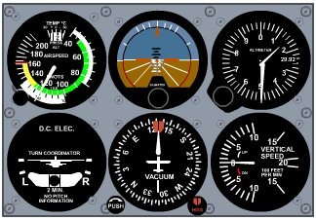 |  | La mise en palier :  Dans cette phase qui suit en général la montée, vous pourrez voir tous les cadrans bouger...  Vous sortez de votre virage pour reprendre une trajectoire rectiligne. Vous baissez progressivement le manche pour obtenir une assiette horizontale. Vous surveillez le vario pour rester à 0 pieds par minute. Vous observez une stabilité de l'altimètre. Vous êtes alors en palier. Progressivement votre vitesse va augmenter.  Si rien ne bouge, altimètre stable, vario nul...Vous pouvez dire que vous volez en palier !  Attention, ce n'est pas si facile que cela à obtenir…
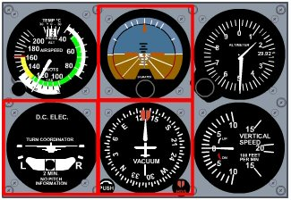 |  | Le virage coordonné :  Dans cette phase,  - l'avion de l'indicateur de virage doit se pencher du côté où vous tournez mais la bille ne doit pas bouger !  - vous devez à la fois agir sur le manche pour virer  et donner du palonnier pour maintenir la bille au centre.  - souvenez-vous, vous devez appuyer sur le palonnier du même côté que votre virage.  - le cap change également.  Surveillez ces trois cadrans... Un virage coordonné est un virage qui respecte le maintien d'altitude.
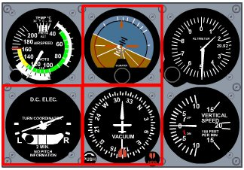 |  | Le virage en glissade :  Dans cette phase,  l'indicateur de virage se penche du côté où vous tournez et la bille glisse du même côté ! Le cap change également. Surveillez ces trois cadrans...  Attention surveillez aussi l'altimètre et votre vario, votre virage en glissade peut s'accompagner d'une perte d'altitude !!!  Dans un virage en glissade, le nez de l'appareil pointe vers l'extérieur du virage.  Pour arrêter la glissade, il faut mettre du palonnier du côté de la bille.
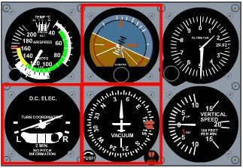 |  | Le virage en dérapage :  Dans cette phase de virage, l'indicateur de virage se penche du côté où vous tournez et la bille glisse du côté opposé !  Surveillez ces trois cadrans...  Attention surveillez aussi l'altimètre et votre vario, votre virage en dérapage peut s'accompagner d'une variation d'altitude !!!  Dans un virage en dérapage, le nez de l'appareil pointe vers l'intérieur du virage.  Pour arrêter le dérapage, il faut mettre du palonnier du côté de la bille.
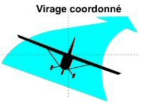 | 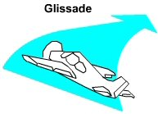 |  | 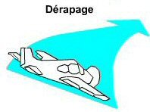
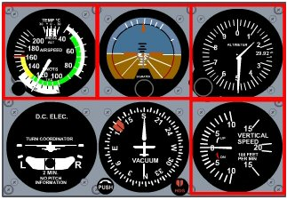 |  | La descente :  Dans cette phase, vous devez  - réduire votre vitesse, donc contrôler le badin,  - pousser sur le manche et regarder l'horizon artificiel (indicateur d'attitude) et pointer le nez de l'avion de 5 à 10° vers le sol,  - contrôler votre taux de descente et le maintenir à par exemple à - 500 pieds par minute,  - vérifier effectivement votre perte d'altitude sur l'altimètre.  Quand votre vitesse sera inférieure à 100 kts, vous pourrez mettre 1 cran de volet pour augmenter la portance de votre avion.
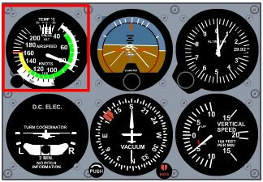 |  | L'atterrissage :  Dans cette phase cruciale, vous êtes aligné face à la piste, c'est la phase d'approche finale... et vous devez réduire votre vitesse, donc contrôler le badin.  Mais à quelle vitesse doit-on atterrir ?  En général, la vitesse d'approche finale est supérieure de 30 % à la vitesse de décrochage de l'avion.  Dans notre cas, la vitesse de décrochage de l'avion (Velocity Stall), volets rentrés, est de 50 nœuds (là où commence la bande verte de l'anémomètre). Par conséquent, une vitesse supérieure de 30 % correspond à 1,3 VS soit 65 nœuds. On peut donc se mettre à 65-70 kts.
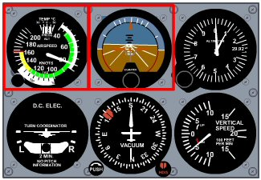 |  | Vous devez aussi continuer votre descente mais en suivant les indications du PAPI et suivre une pente en général de 3° vers le sol…  Le PAPI (Precision Approach Path Indicator) ou indicateur de trajectoire d'approche de précision, est une aide visuelle à l'atterrissage où l'angle de descente est matérialisé par 4 secteurs lumineux de couleurs différentes...  Il est situé généralement à la gauche de la piste (mais à Nice, les lampes du PAPI sont à droite sur la 04L).
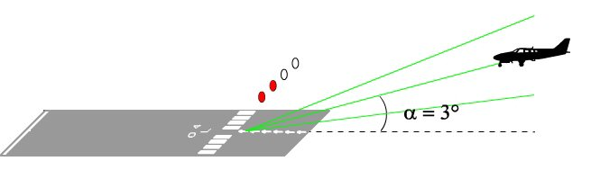
A retenir : les 4 lampes changent de couleur, du rouge au blanc, selon la position de l'avion.

- 4 lampes blanches, vous êtes trop haut, descendez pour retrouver un plan de descente normal !
- 2 lampes blanches et 2 lampes rouges, vous êtes sur le bon plan de descente !
- 4 lampes rouges, mettez des gaz et remontez, vous êtes trop bas !

Le VASI en place sur certains terrains est un dispositif analogue qui marche de la même façon mais les lampes sont disposées autrement : 2 en avant et 2 en arrière. Comme précédemment avec le Papi, vous devez avoir 2 rouges et 2 blanches pour être dans le bon plan de descente...
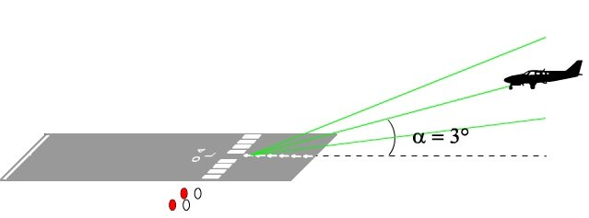
Lors de cet atterrissage, vous sortirez progressivement toute la ferraille (les volets)... L'altimètre va bien entendu varier pour atteindre l'altitude de l'aéroport au toucher des roues sur la piste... Le vario ne devrait pas trop bouger si votre pente est régulière. Bien entendu, si vous êtes bien aligné sur l'axe de la piste, le cap ne doit pas varier... N'oubliez pas d'effectuer votre arrondi avant le toucher pour protéger votre train avant. Au toucher des roues, l'indicateur d'assiette va se mettre à l'horizontal, le vario va passer au zéro et votre vitesse doit décroître pour atteindre 10 kts et pouvoir ainsi négocier votre virage de sortie de piste...
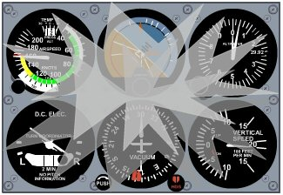 |  | La vrille :  C'est une phase qui peut très mal se terminer...  Alors autant savoir comment s'en sortir !  Pour se mettre en vrille, il faut  - arriver au décrochage (sur le Cessna 172SP, 50 kts et volets rentrés), donc réduire les gaz,  - dès que l'avertisseur de décrochage retentit, mettre plein palonnier du coté désiré,  - maintenir le manche à fond arrière sinon l'avion risque de ne pas rentrer en vrille mais va s'engager dans un piqué en spirale. On sentira alors que le nez de l'avion s'enfonce et s'incline du même côté... L'avion part alors en autorotation de ce même côté... sa vitesse augmente et il tourne sur lui-même de plus en plus vite...  Pour maintenir l'avion en vrille, il faut garder les commandes dans cette position...
Trop tard !   |  | Pour sortir de la vrille, il fallait mettre plein palonnier à l'opposé de la rotation...surtout ne pas toucher la manette de gaz, ne pas toucher aux volets...  Dès que la rotation s'arrête, ramenez les palonniers au neutre... (au risque de partir en vrille de l'autre côté !!!) puis laissez les volets toujours au neutre, remettez de la puissance pour sortir du décrochage et effectuez une ressource en douceur pour reprendre l'assiette de référence légèrement cabrée...  Vous verrez, ce n'est pas si simple que cela... courage, vous allez mourir plusieurs fois avant d'y arriver !

